Software Requirements Specification
for
Hotel Makademia Maintenace Program
Version 1.0 approved
Prepared by Manny Besso & Sharon Djebnoun
Colman Ltd.
30/11/04
תוכן העניינים
תוכן העניינים ii
מעקב גרסאות ii
1. הקדמה 1
1.1יעוד התוכנה….… 1
1.2קהל יעד..... 1
1.3מטרות הפרוייקט…. 1
2. תיאור כללי 2
2.1מבנה המוצר 2
2.2יכולות המוצר...... 2
2.3 משתמשים….. 3
2.4 סביבת העבודה.... 3
2.5 מימוש ומגבלות בעיצוב המערכת 3
2.6 הנחות ותלויות..... 3
3. יכולות המערכת 4
3.1הזמנת חדר... 4
3.1.1 – קליטת פרטי לקוח ועדכונם בהתאם, 4
3.1.2 – קליטת פרטי הזמנה 5
3.1.3 – תהליך אישור ההזמנה 5
3.1.4 – סכום פרטי עסקה + מס' הזמנה 5
3.2 הזמנת שירות.. 6
3.3 Check-in 6
3.4 Check-out 6
3.4.1 – קליטת פרטי לקוח/מספר חדר 6
3.4.2 – סיכום חשבון לפי הסטוריית פעילויות 6
3.4.3 – ביצוע התשלום 7
3.5 מערכת בקרה וסטטיסטיקה 7
4. דרישות ממשק חיצוני 7
4.1 ממשק למשתמש.. 7
4.2ממשקי חומרה…….. 7
4.3 ממשק התוכנה….. 7
4.4 ממשקי תקשורת… 7
5. דרישות אחרות שאינן פונקציונאליות 8
5.1 דרישות ביצועים.. 8
6.
נספחים
6.1 מילון בסיסי נתונים...............................................................................................................9
6.2 DFD...............................................................................................................................12
6.3 ERD..............................................................................................................................15

מעקב גרסאות
Name | Date | Reason For Changes | Version
First edition | 31/11/04 | -- | 1.00

הקדמה

יעוד התוכנה
לנהל את מערכת הזמנות והתשלומים של בית המלון עבור חדרי אירוח. המערכת תנהל מאגרי נתונים של הלקוחות, החדרים ותשלומים. המערכת תאפשר גישה ועדכון מאגר הנתונים של הלקוחות, תאפשר להנהלה לבקר ולפקח על צוות המלון, להגדיר מהם לקוחות מועדפים ולתגמלם בהתאם. קיימת האפשרות להגדרת מבצעים לשם עידוד המכירות. בנוסף, יתאפשר פיקוח על פעילויות הלקוחות ולחייבם בהתאם לפי השירותים שהם צורכים.

קהל יעד
המסמך מיועד לקריאה של התוכניתנים, מנהלי הפרוייקט, צוות הבדיקות, הכותבים הטכניים, והנהלת בית המלון.

מטרות הפרוייקט
הפרוייקט יתוכנן כך שתתאפשר הוספת רכיבי תוכנה חדשים בעתיד וכן עדכון הקיימים מבלי לבצע שינוי מהותי, עד כמה שניתן. כמו-כן התוכנה תרוץ על מערכות מחשב אישי, תתקשר מול שרתי נתונים המותקנים על מחשבים מתקדמים יותר. כמו-כן, התוכנה תתממשק לבסיסי נתונים חיצוניים כמו חברות כ"א. קיימים לתוכנה מספר ממשקים המותאמים למיקום הפעלתה, והמשתמש בה.

תיאור כללי

מבנה המוצר
המוצר יותקן על מחשבי המלון, ויעמוד בפני עצמו. יכיל שרת נתונים גדול שיכיל את כל בסיסי הנתונים. התוכנה עצמה תותקן על כל מחשב אישי בנקודות השירות (חדרי אוכל, מרכז ההזמנות, קבלת האורחים ובחדר מנהל המלון. התוכנה תזהה את המשתמש לפי שמו וסימא, ותציג לו את הממשק הרלוונטי לגביו, כולל הרשאות מתאימות. למשל, למנהל המלון תהיה גישה למערכת הבקרה שתאפשר לו לצפות בסטטיסטיקה ופעולות שנעשו ותועדו במערכת. בדומה, לפקידי הקבלה תנתן האפשרות לנהל את בסיס נתוני הלקוחות ולהקצות חדרים לפי דרישתם.

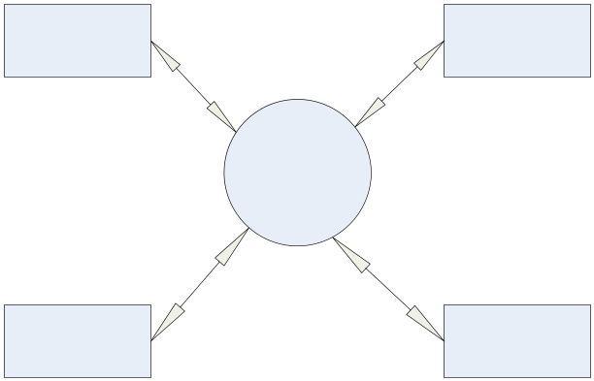

יכולות המוצר
המערכת תנהל בצורה ידידותית גמישה, ויעילה את התהליכים הבאים :

- ניהול בסיס נתוני לקוחות, כולל פילוחים כמו לקוחות מועדפים, לקוחות קבועים. בעזרת הממשק למשתמש ואינטראקציה מול הלקוח היא תשמור על מאגר נתונים מעודכן, גם לצורכי שיווק.
- ניהול מרכז ההזמנות למלון – הזמנת חדרים לפי דרישות הלקוח (מאפייני חדר, סוג פנסיון וכו'), מעקב יעיל אחר תפוסת חדרים, והקצאת חדרים הממומש בתוך תהליך ה-Check-in.
- ניהול שירות הלקוחות – יצירת מטלות לפי בקשת הלקוח בעת הזמנת חדר טלפונית, ולפי עמדות שירות (למשל בכניסה לחדר-אוכל).
- ניהול מחירון – ארגון מאגר נתונים אחיד של מחירון השירותים הניתנים ללקוחות, וכן הגדרת מבצעים מעת לעת על-ידי הנהלת המלון לשם עידוד מכירות.
- ניהול מערכת בקרה השולטת על כל בסיסי הנתונים במלון, המאפשרת הפקת דו"חות סטטיסטיים, למטרת אופטימיזציה של תהליכים, בקרה על עובדים ועל לקוחות.

משתמשים
- פקיד מרכז הזמנה טלפוני – עליו לקבל את מס' ת.ז של הלקוח, ובהתאם לעדכנו במערכת (קיימת אבחנה בין לקוח קיים ללקוח חדש). בשלב הבא, הפקיד מקליד את פרטי הזמנת הלקוח הכוללים תאריכי שהייה, מאפייני החדר הדרוש (מס' נפשות, נוף וכו'), ולוודא שבתאריכים הללו זמין חדר שכזה. בנוסף עליו לאשר העסקה באמצעות פרטי כ.א (או לחילופין, אם קיים אישור אוטומטי), מסירת מספר אישור ללקוח, ושליחת קבלה בדואר.
- פקיד קבלה – עליו לוודא כי בוצעה הזמנה טלפונית על-ידי קבלת מספר הזמנה או פרטי הלקוח. עליו לוודא נכונות ההזמנה שבוצעה (סוג פנסיון, סוג חדר וכו') מול הלקוח. השלב הבא הוא למסור ללקוח את סכום העסקה הכולל, ולחייב במאגר פעילויות הלקוח. תתבצע הקצאה של חדר מסויים. היה והלקוח מסכים, תפקידו מסתיים.
- פקיד שירות לקוחות – תפקידו לעדכן פעילות לקוח לפי השירות אותו הוא דורש לשם חיוב ומעקב. המערכת תציג מטלה, שתועבר על-ידו לחדרניות.
- מנהל – פונה למערכת הבקרה ומפיק דו"חות לפי רצונות. יוכל גם לפקח על כל פעילות המתרחשת ע"י מערכת זו, בזמן אמת.

סביבת העבודה
המערכת המותקנת בכל מחשב תהיה אחידה (אין הבדלה בין מחשב של מנהל לפקיד הקלב למשל). הממשק שתציג יהיה לפי פרטי הכניסה. כל מחשב אישי עם מערכת הפעלה "חלונות" יוכל להפעילה. על המחשבים להיות מחוברים ברשת לשרת הנתונים על-מנת לעדכנו בזמן אמת. במקרה של נפילת התקשורת, המערכת תשמור את כל המידע בצורה מקומית, לכן עלינו לדאוג לנפח אחסון מתאים (לפי פעילות המלון).

מימוש ומגבלות בעיצוב המערכת
N/A

הנחות ותלויות
- על כל מחשב עליו מורצת המערכת להיות בעל גישה למאגר הנתונים המרכזי, באמצעות רשת התקשורת המקומית.
- עלינו לוודא כי במלון מצוייה מערכת המאפשרת לאמת פרטי כ.א. מול חברות האשראי.
- ההנחה היא שכל לקוח המגיע למלון לעמדת ה-Check-in, כבר ביצע הזמנתו טלפונית/מול מרכז ההזמנות. במידה והדבר אינו מתקיים, ניתן ליצור קשר עם מרכז ההזמנות דרך הלובי (מתבצע ע"י פקיד הקבלה/הלקוח).

יכולות המערכת

הזמנת חדר
תת מערכת זו מטפלת בכל הליך הזמנת חדר מהשלב הראשוני של קבלת פרטי הלקוח, רישומם (או עדכונם, במידה וצריך) במאגר הנתונים.
קלט הפונקציה יוזן על-ידי פקיד ההזמנות ויהיה פרטי הלקוח, אמצעי תשלום, פרטי ההזמנה .
פלט הפונקציה יהיה אז מס' אישור שיאמר ללקוח בתום ההליך, ויתלווה בשליחת קבלה בדואר.

הפונקציה מורכבת מתת-פונקציות הבאות :

– קליטת פרטי לקוח ועדכונם בהתאם,
תפקיד : הפונקציה לבדוק המצאות לקוח במאגר הנתונים (לפי ת.ז). להקימו במידה ואינו נמצא, אחרת, עדכונו במאגר.
קלט: פרטי הלקוח מפקיד ההזמנה, יכללו: ת.ז, שם, שם משפחה, כתובת, מס' כרטיס אשראי.
פלט: מס' לקוח יחודי כפי שהוקצה ללקוח זה במאגר הנתונים.

הפונק' מורכבת מתתי הפונקציות הבאות :

– קליטת ת.ז. ובדיקת המצאות במאגר הלקוחות
תפקיד : לדרוש מספר ת.ז. מהמשתמש, ולהפעיל שאילתה במאגר הנתונים הבודקת הימצאות הלקוח.
קלט : מספר ת.ז.
פלט : כן/לא
במידה והלקוח לא נמצא, הפונק' קוראת לפונק' 1.1.3 (הקמת לקוח), אחרת, לפונק' 3.1.2 (הצגת לקוח)

– הצגת/עדכון פרטי לקוח רשום
תפקיד : הצגת פרטי הלקוח, ולאפשר שינויים בהתאם (במידה ונדרש)
קלט : מספר ת.ז.
פלט : מספר לקוח, מאפייני לקוח (חדר אהוב, שירותים אהובים, אחוז הנחה)

– הרשמת לקוח חדש
תפקיד : קבלת פרטי לקוח חדש, ועדכונם במאגר.
קלט : פרטי לקוח מהמשתמש.
פלט : מספר לקוח

– החזרת מספר לקוח ומאפייניו
תפקיד : החזרת מס' לקוח ומאפייניו לפונק' האם.

– קליטת פרטי הזמנה
תפקיד : קבלת פרטי הזמנה, חישוב עלויות (לפי מאגר הנתונים D4 – מחירון, וכן גובה ההנחה ללקוח הספציפי), הצגת העדפות לקוח (לפי הזמנות קודמות).
קלט : מספר לקוח ומאפייניו מהפונק' הקודמת. בנוסף, כקלט מהמשתמש מקבלת : תאריכי שהייה, מספר נפשות בחדר (סוג חדר – סוויטה, חדר זוגי וכו'), סוג נוף, תוספות לחדר (ג'קוזי, מטבחון...), סוג אירוח לכל יום (לינה, פנסיון מלא...), הזמנות מיוחדות (סלסלת פירות, עיתון וכו'...).
פלט : סכום כולל של כל העסקה, ת.ז של הלקוח.

– תהליך אישור ההזמנה
תפקיד : חיוב הלקוח לפי אמצעי התשלום שהוא מציג.

הפונק' קוראת לתתי הפונק' הבאות :

– בדיקת אישור אוטומטי
תפקיד : יוצרת מספר הזמנה ייחודי. כמו-כן, בודקת במאגר נתוני הלקוחות האם קיים אישור אוטומטי. אם כן -> פונק' 1.3.4 מופעלת. אחרת, פונק' 1.3.2
קלט : מספר לקוח
פלט : מספר הזמנה

– קליטת פרטי כ.א ואישור עסקה מול חברת כ.א
תפקיד : קולטת פרטי כ.א מהמשתמש, וידוא תקינות מול חברת כ"א (בעזרת מודם).
קלט : מספר לקוח, מספר הזמנה
פלט : אמצעי תשלום, מספר לקוח, מספר הזמנה.

– עדכון אמצעי תשלום
תפקיד : מעדכנת אמצעי תשלום במאגר הנתונים, למספר הלקוח המסויים א.ת. כפי שסיפק.
קלט : אמצעי תשלום, מספר לקוח, מספר הזמנה
פלט : מספר הזמנה

– החזרת מספר הזמנה
תפקיד : מחזיקה את מס' ההזמנה לפונק' האם.
קלט : מספר הזמנה
פלט : מספר הזמנה

– סכום פרטי עסקה + מס' הזמנה
תפקיד : הצגת כל פרטי העסקה, כולל מחיר ומס' הזמנה.
קלט: פרטי ההזמנה
פלט: הדפסת אישור לשם שליחה בדואר ללקוח.

הזמנת שירות
תפקידים :
- תת מערכת המאפשרת הזמנת שירותים ייעודים ללקוח בזמן שהותו במלון ) שירות חדרים, חדר אוכל, וכו. ), שירות מסוג זה הינו שירות צריכה.
- בנוסף קיים אירוע T1 המתרחש בכל תחילת יום שתפקידו להקים מטלות העתידות להתרחש באותו יום.
(כמו למשל עיתון לחדר או סלסלת פירות .) השירות שהאירוע T1 מפעיל הינו שירות אוטומטי.
- תת המערכת תבצע עדכון בסיס נתוני לקוחות (D1) כך שיתאפשר מעקב עבור השירותים שנצרכו, וחיובו בהתאם.
- המערכת מבצעת פעולת החיוב תוך-כדי התקשרות למאגר הנתונים D4 על-מנת לבדוק את העלות העדכנית ביותר לפי סוג השירות המתבקש.

קלט: אינדקס השירות (חדר אוכל, שירות חדרים וכו'), מספר חדר/מספר לקוח, סוג השירות (אוטומטי או נצרך ע"י הלקוח)
פלט: אין

Check-in
תפקידים :
- בעת הגעת הלקוח אל המלון, הצגת פרטיו לפי מספר ההזמנה שלו/פרטי הלקוח. ואימות ההזמנה (כולל עלות) מולו. בסיום פעולה זו, ההזמנה תתוקף, והאירוע T1 יעבוד לפיה (הכוונה לסלסלת פירות, עיתון כל בוקר וכו')
- הקצאת חדר לפי הזמנת הלקוח.
- קבלת פקדון.
קלט: יוקלד על-ידי פקיד הקבלה : ת.ז/מספר הזמנה/שם לקוח.
פלט: מספר חדר.

Check-out

– קליטת פרטי לקוח/מספר חדר
תפקיד : הפונקציה תקבל כקלט מהמשתמש את מספר החדר/פרטי הלקוח. במידה ומדובר במס' חדר, תפעיל שאילתה למאגר נתונים D3 לשם בדיקת פרטי הלקוח באותו החדר, אחרת, תיגש ישר למאגר D1 לשם קבל מספר לקוח.
קלט: פרטי הלקוח/מספר חדר
פלט: מס' הלקוח.

– סיכום חשבון לפי הסטוריית פעילויות
תפקיד : הפונקציה תסכם כל הסטוריית הפעילויות, שנרשמה במהלך שהות הלקוח (כולל התשלום על החדר). ותציגה על המסך.
קלט: מספר לקוח
פלט: עלות כל השהייה, מספר לקוח

– ביצוע התשלום
תפקיד : הפונקציה תבצע חיוב כ.א או תשלום במזומן, תעדכן את המידע במאגר נתונים D1, כך שיתרת הלקוח תתאפס.
קלט: מספר לקוח, עלות כל העסקה
פלט: קבלה

מערכת בקרה וסטטיסטיקה
תפקידים :
- הפקת דו"חות סטטיסטיים על-ידי גישה לכל מאגרי המידע המצויים בחברה.
- לפי הדו"חות ניתן להריץ, לפי פרמטרים מסויימים תהליכים להגדרת לקוחות מועדפים/ לקוחות בעלי אישור אוטומטי.
- בקרת עובדים ותהליכי עבודה לשם אפטימיזציה בכח האדם ותהליכים.
קלט: המנהל יכניס פרמטרים עליהם הוא דורש דו"חות.
פלט: דו"ח מבוקש.

דרישות ממשק חיצוני

ממשק למשתמש
הממשק יהיה גרפי חלונאי, יותקן על כל מחשב בכל עמדה ויהווה מתווך בין התוכנה לבקשות המשתמשים.

ממשקי חומרה
המערכת תדרוש מסך, מסוף מקלדת ועכבר בלבד.

ממשק התוכנה
יוקם שרת SQL המקבל שאילתות מכל הרכיבים הקיימים על כך מחשב. על השרת יאוחסנו כל בסיסי הנתונים.

ממשקי תקשורת
התקשורת בין רכיבי המערכת תהיה על-גבי רשת LAN כארכיטקטורת אינטרה-נט.

דרישות אחרות שאינן פונקציונאליות

דרישות ביצועים
זמני התגובה הנדרשים מהמערכת הינם מהירים ומידיים, כמתחייב מהצורך בעבודה אינטראקטיבית, תוך התחשבות בגודל מאגרי המידע מולם עובדים. זאת מאחר ואין סיבה לעכב לקוחות, אתם עובדים במצב ONLINE. לשם כך, יש לתכנן מראש אלגוריתמים יעילים לחיפוש ולנהל ביעילות את מאגרי המידע הפנימיים של המערכת (באמצעות DBMS - מערכת ניהול מאגר נתונים - מתאימה).
פעולות תחזוקה במערכת תבוצענה בשעות הלילה, כאשר תנועה הלקוחות דלילה.

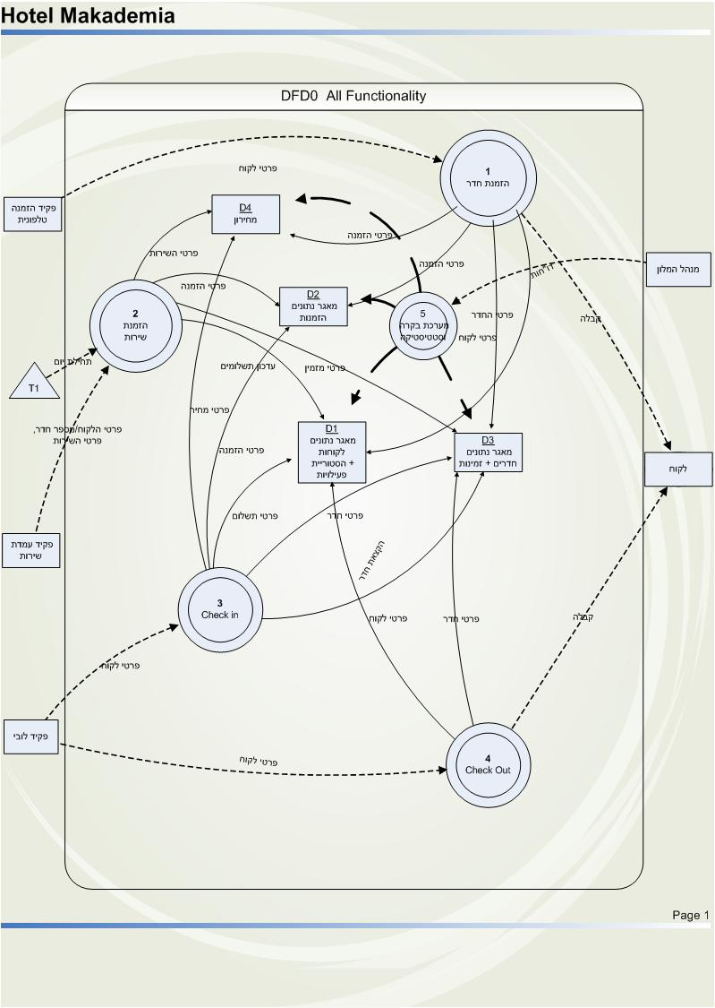

נספח 1

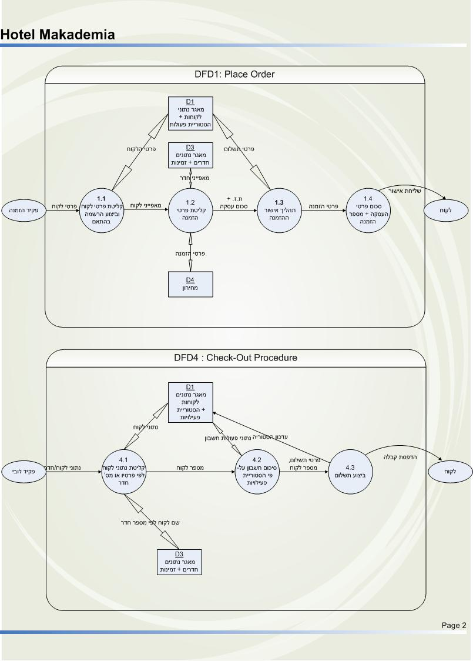
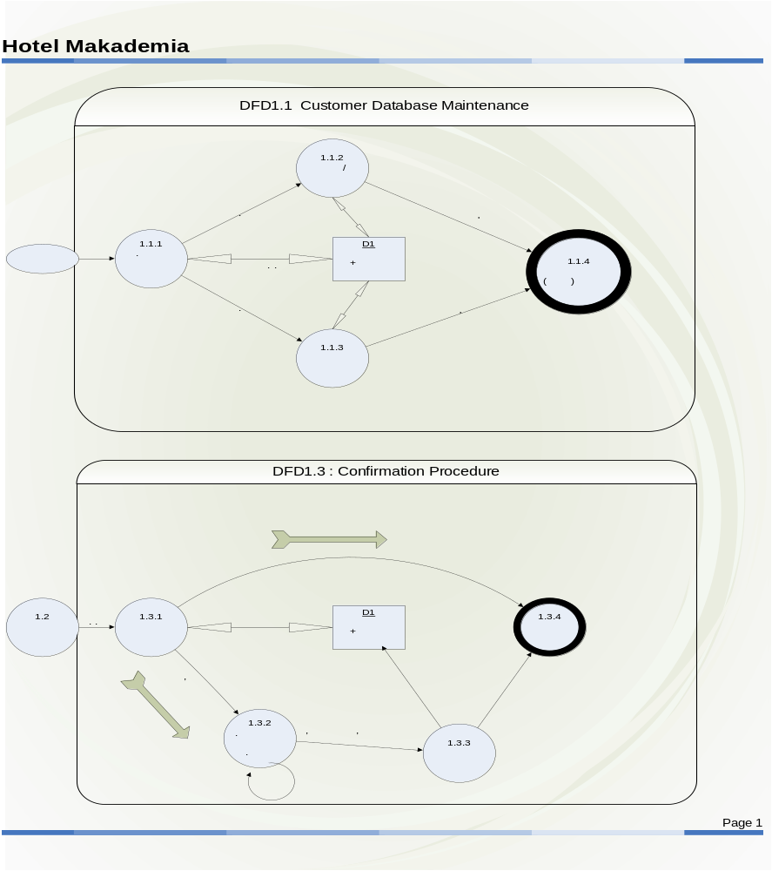
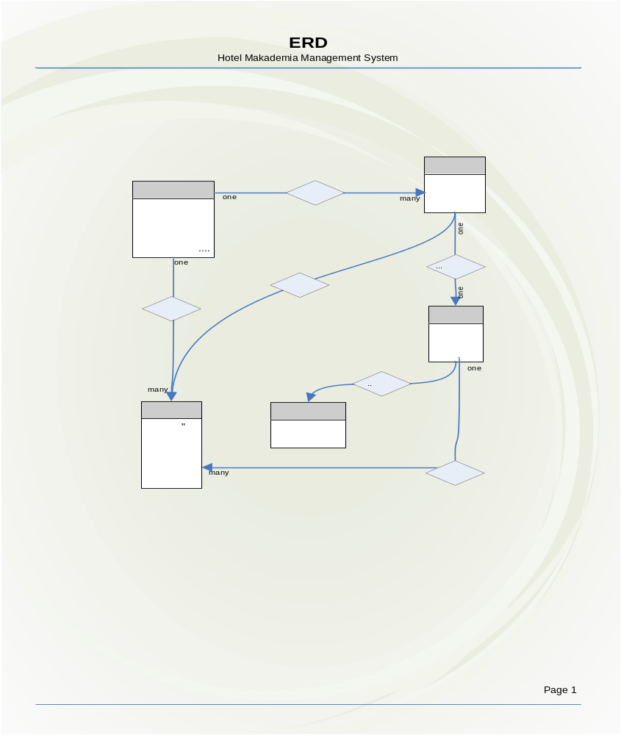
נספח 3

